现代化管理——激励预授权艺术(网课）
————————————————————————
培训时间：1月4-6日(3天每晚20：00-22：00）直播
培训对象：企业管理者（基、中、高层）班组长，主管，经理、骨干
培训费用：799元/人（直播） 299元/人（录播）3980元/人（线下面授）
学习工具：微信扫码关注“企赢在线”立即体验线上精品课程~


1.学员微信群社群辅导作业学员提问解答。
2.企赢微课程随时可回看，利用碎片化的时间充电。
3.企赢微课网课都采用账号密码进入制防止非购买课程人员参与听课。
4.凡事参加企赢微课堂学员购买课程回看期限1年。
服务热线：18820199517 （彭老师）
温馨提示：此课程我们可以提供企业内部培训与咨询服务，欢迎来电咨询。
【课程背景Background】
企业发展强大，管理干部至关重要，管理团队是企业的骨架，有一批作风硬朗. 能力出色的优秀管理者，企业的发展壮大才会有保证！
企业的很多管理者半路出家，专业强但管理弱，加上企业忙于生存和发展，对管理干部的训练和培养不到位；他们并非不想做好，只是被繁杂的事务包围，遇到压力，遇到矛盾，显得缺乏清晰思路和坚定的认识，没有有效的工具和方法，加上内心焦虑思绪不宁，其结果往往事倍功半，劳而无功。
作为企业的中高层管理者，你是企业的中坚，中艰还是中煎？管理中驱动他人一定要动用职务权力吗？如何面对庞杂任务，让员工动力十足？除了必要的管理和控制，更有效的是激励与授权！传统企业驱动靠管人理事，随着知识型员工. 80. 90员工比例的增加，善激励. 会授权才更能激发员工的活力，是时候为你的企业你的团队加装“四驱”动力！人是企业最大最具潜力的资源，现代管理追求更人性化，人的需求层次也对应着管理技术的演进。如何掌握授权与激励的技巧，让工作更有效率，是本课程关注的重点。
【课程目标Course objectives】
1、激励，是控制下属的最佳工具，是员工激情工作的最好动力，有效的激励不仅增加了员工的归属感，更有效的提高了领导者的形象与影响力。
2、讲授授权的方法和步骤，从管理者工作的实际出发，讲授为什么不授权？授权的好处.授权的范围及有效授权的步骤，教会管理者学会如何在实际工作中授权。
2、指导管理者重点掌握有效激励和启发员工的关键技能。
【课程特色Course features】
学习本课程可以实施有效的激励和授权，解放大部分中层管理者的部分大脑，使之有更多的精力投入到思维创新当中去。在研发本课程前期，就确定了让参训者在轻松愉悦的氛围中学习难懂甚至原来不敢想、不敢做的事情。真知识、真落地是本课程的开发宗旨。
【课程大纲 Course syllabus】
分析激励预授权在工作中的作用及行使的重要意义
一、为什么领导很累
1、领导越做越累，下属却越来越闲！
2、领导抱怨下属无能，下属却说领导累死活该！
3、管理者常见的误区
4、领导者的7个工作重心
二、激发热情——来自实践的思考
- 员工行为产生的原因
- 满足需要是调动员工积极性的关键
- 员工追求什么
- 企业的追求是什么（企业的需要是什么）
- 如何让员工追求企业的目标
- 支点——管理的奥妙是诱因的设计！
三、激励的方法
- 调动新员工积极性的方法
- 调动老员工积极性的方法
- 调动骨干员工积极性的方法
- 高马斯诺需求层次理论
- 激励措施
四、果断授权
1、什么是授权
2、授权铁律、原则
3、授权能力和授权技巧分析
4、如何授权
五、领导者七项基本行为
1、选对人：就是把合适的人放在合适的岗位上
2、讲结果：用结果说话
3、定责任：责任是否会跳来跳去？
4、给支持：
5、要督导：
6、必考核：
7、领导８字真言
讲师介绍：黄老师

- 讲师背景：
国际讲师注册人才交流中心——高级企业管理讲师
国际讲师注册人才交流中心——高级心理咨询讲师
企业综合管理训练师/咨询师
石家庄市工商联企业特训讲师
中国人力资源协会特约讲师/咨询师
MY商学首席运营官（公开演讲、内训师特训营）
- 职业经历：
黄老师，19年企业人力资源管理实战经验。
外商独资企业（万基钢管重工【台资】）人力资源&精益生产总监
港股上市企业（天业通联重工【中韩合资】）人力资源总监
乐城集团（商业综合体）培训运营总监
塔谈贸易城（商业综合体）人资总监&商学院院长
10年生产制造型企业中高管赋能训练及精益生产管理授课经验 。
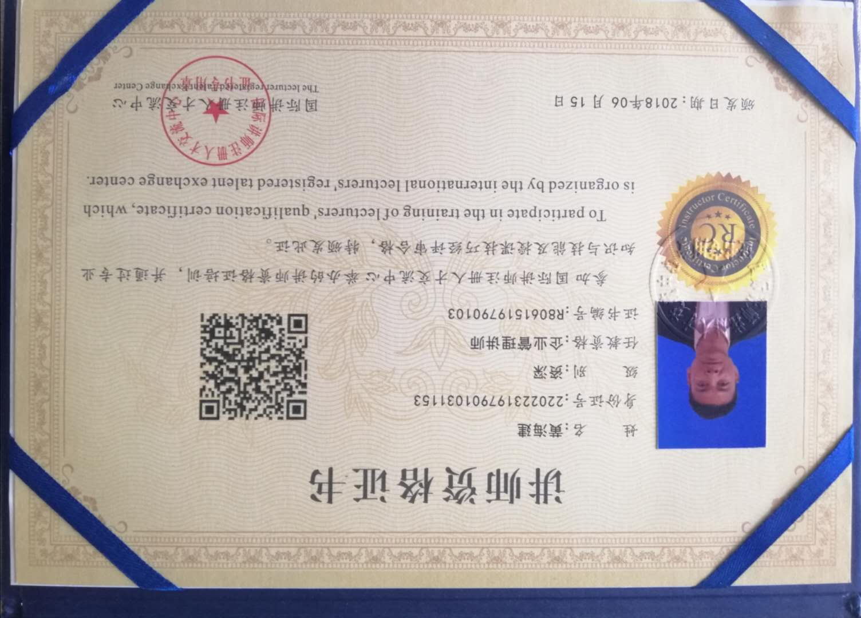
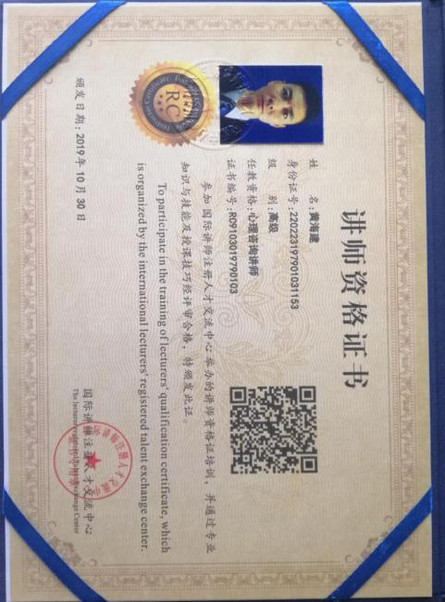

- 主讲课程：
企业中、高层管理类：《为将者修炼之沟通艺术》、《从优秀的专才走向管理者》《中层变革——从中层到中坚》
《中层管理管理激励与授权艺术》、《领导力之将帅领导艺术》、《21世纪管理者7大职业素养》《目标管理与高绩效团队建设》、《国学智慧与职业素养提升》、《企业管理者管理提升之“攻·守·道”》
人力资源管理类：
中层管理者的非HR管理【（一）非HR的HR管理、（二）留住你的兵、（三）高绩效团队打造教导培育下属员工、（五）新生代员工的管理与激励】
《数字化人力资源管理》
生产车间精益管理：《制造型车间班组长管理技巧》、《班组长现场质量管理技能提升》《精益生产现场管理》
《生产现场6S管理7大环节》、《杰出班组长必做的管理关键事件》
- 授课风格：
黄海建老师的课程一直倡导“不打鸡血”的务实培训，从企业实际需求出发，遵循以参训学员为主体的实战培训方式，寓教于乐，实训与拓展相结合；以“游戏互动法+案例解析法+故事引导法+视频展示法”，完成每一个课题。幽默、风趣、活跃、富有激情的课堂氛围，可以满足所有参训学员的需求，同时适合参训人员的学习及知识点的吸收。
- 曾服务过的客户：
保险行业： 阳光保险集团、同方全球人寿、
互联网企业：车车宝贝、婚买坊、行知教育评估
地产类企业：塔坛商贸城、乐城国际贸易城、卓创地产
生产制造行业：（万基钢管）重工（天业通联【特种车辆】）、化工（野田）
崇佑（中国）新材料有限公司；
国家电网：河北省电力公司中高层管理培训及绩效体系落地宣贯
产业多元化集团：金正集团、腾凯集团（总部，壹早壹碗【餐饮加盟】，
纵横时空教育【青少年研学旅行】）
- 客户评价（部分）：
- 乐城国际贸易城（商业地产）：占地15742亩的大型商业综合体，3个月的驻企管理咨询和培训，主要的训练方向是综合管理、商务礼仪、营销策略方向，管理层、执行层及操作成的工作绩效提升80%，营销策略方面较为明显，同该公司的营销总监孙总共同打造了经济发展丰碑展，调整了营销策略，突出客户导向，十一黄金周，销售量提升了300%，总量达到1600套商铺。营销策划丰碑展效果非常好，礼仪、沙盘讲解培训效果立竿见影。
——营销总监孙总
3、河北省国网电力公司：体制内产业，主要是做该体制内的中高层管理训练，编撰绩效管理体系教材，编撰绩效宣贯课程并讲解。体系编撰方便落地，课程讲授幽默风趣，便于理解落地实施。
——保定国网电力中心主任
4、崇佑（中国）新材料集团：黄老师分享的《领导力之领导艺术》课程，有理有据，浅显易懂的案例引入，打开了我们中层管理者的管理思路，扭转了老套路老方式的管理模式，形象生动的分析了我们大部分人的困惑，例如沟通、工作交办、下属激励、应当在下属面前表现的样子等等。听完课，我们思路清晰了，也让我们公司这些中层管理者明白了自己应该怎样做了。
——崇佑（中国）新材料总经理王总

报 名 表
单位名称
发票抬头 |  |  |  |  |  |  | 税务号
公司地址
联系人 |  |  |  | 手机 |  |  |  |  |  | 职务
参会费用： 元 |  |  |  | 发票内容：1.培训费 2.信息服务费 3.咨询费 |  |  |  |  |  | 付款方式：□课前转帐
酒店预订委托 |  |  | □是 标双 间 标单 间
汇款账号 |  |  | 户 名：企赢（深圳）企业管理咨询有限责任公司  开 户 行：中国工商银行股份有限公司深圳布吉支行  公司账号： 4000022309202049860
参加  学员  名单 | 姓名 |  | 职务 |  |  | 联系电话 |  | 课程名称 |  |  |  | 培训时间

备注：为确保您的名额和及时参加，请提前将《报名表》填好后回复，我们将有专人与您联系确认，并于开课前发出《开课邀请函》。培训时间、地点、住宿等详细信息请以《开课邀请函》书面通知为准，敬请留意。谢谢！详询热线：18820199517 (彭老师)

